Guía de aprendizaje

OA (adaptado): Leer y comprender palabras y oraciones con consonante /f/.

Nombre Estudiante |  | Curso: 1 año A
Nombre Estudiante |  | Fecha: Semana 14 (06/07 – 10/07)
Docente | Ika Lecaros Fuentes | Asignatura: Lenguaje y Comunicación

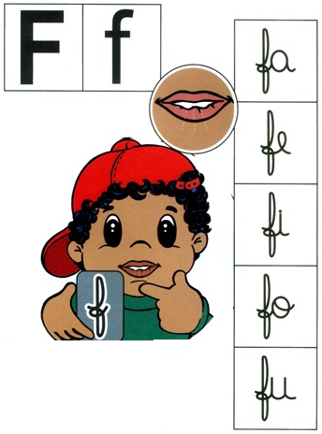

- Lee y une cada dibujo con la palabra que corresponde.

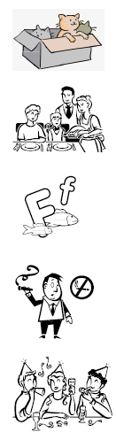

foto

fuma

fideos

efe

fiesta

fantasma

familia

elefante

falda

felinos

- Lee las siguientes oraciones y dibújalas.
Felipe tomó 5 fotos.

El fantasma está en la casa.


La falda tiene 10 líneas.

El elefante tiene una pelota.

En la isla hay una foca.

